Einladung zum
Ausflug

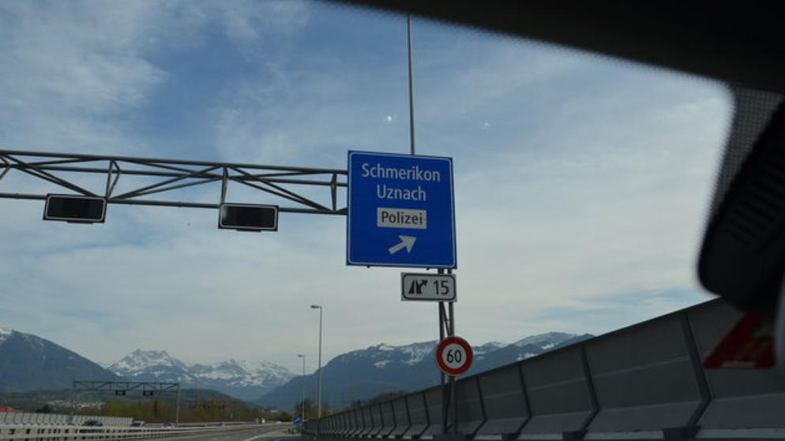
am Donnerstag, 28. Sept. 2017,
18.30 Uhr
Polizeistützpunkt Schmerikon
Wir treffen uns direkt vor dem Eingang des Stützpunktes der Kantonspolizei in Schmerikon, St.Gallerstrasse 61, anschliessend werden wir durch die Anlagen geführt.
Wer eine Mitfahrgelegenheit sucht, kann sich gerne bei mir melden.

Herzlichen Dank für Ihre Anmeldung bis spätestens Montag, 25. September 2017 an:

Heinz Schnyder, Gsteigstr. 17, 8646 Wagen
Tel 055 212 51 00
E-Mail heinz_schnyder@bluewin.ch

Name Vorname(n)

Adresse

Anzahl Personen

